Nama : Citra Ayu Meilinda (03)
Kelas : SIB 2F

Pertemuan 1
Pemrograman Mobile

- Install Flutter SDK
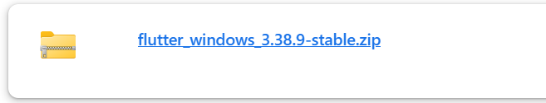

Setelah flutter SDK di download, lalu ekstrak file ke lokasi yang mudah di akses misalnya ke local disk (C:).
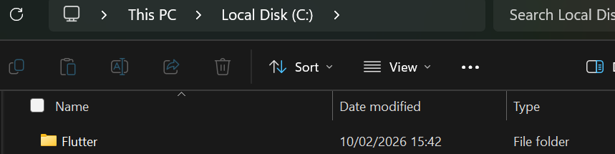

Konfigurasi environment variables dengan menambahkan folder bin dari Flutter SDK ke dalam Path sistem agar perintah dart dapat dijalankan dari terminal atau command prompt.
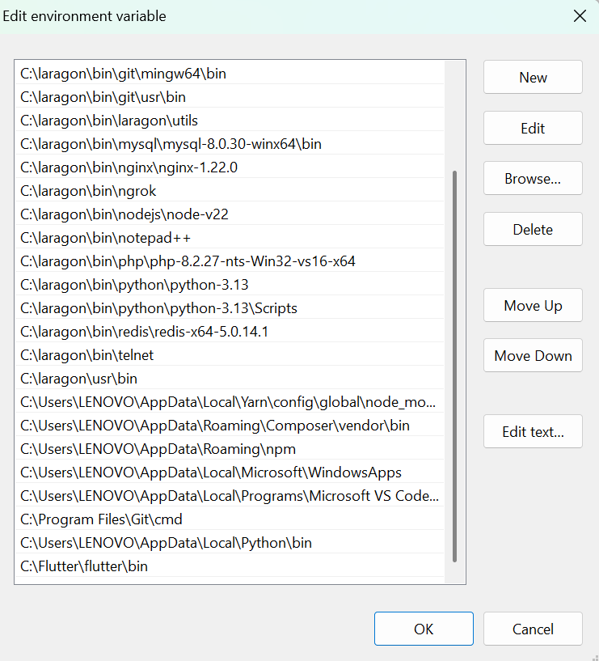

Validasi instalasi dengan perintah flutter –version dan flutter doctor.
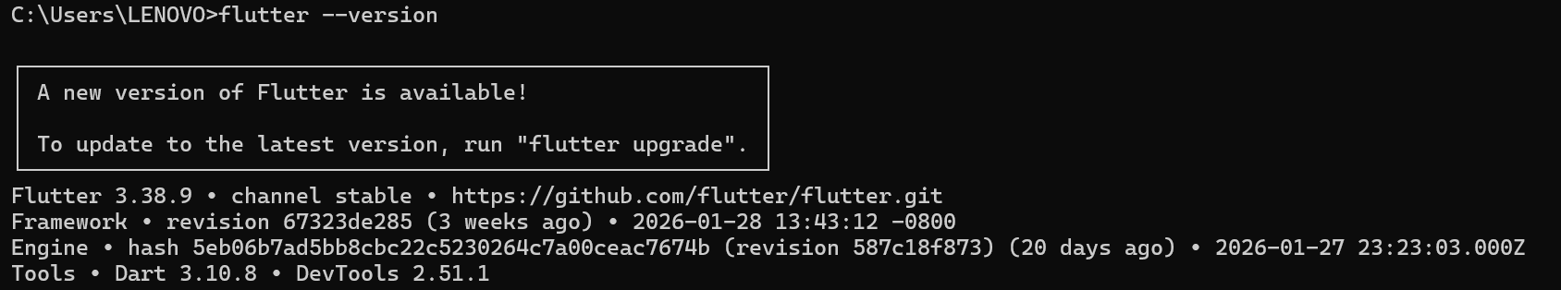
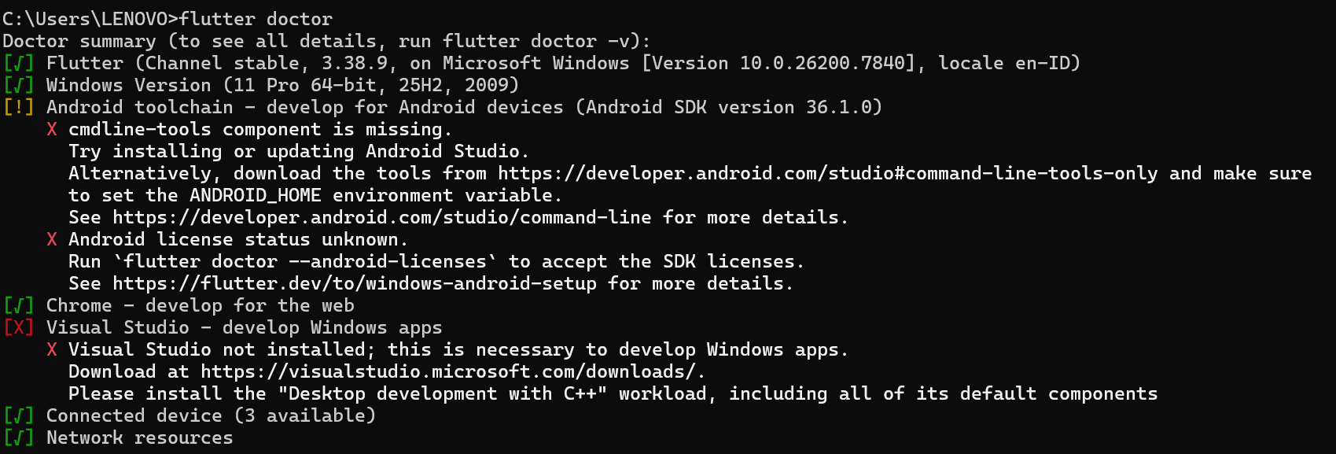

- Install Android Studio dan komponen SDK


Instalasi android studio dengan mengikuti langkah sampai proses install selesai .
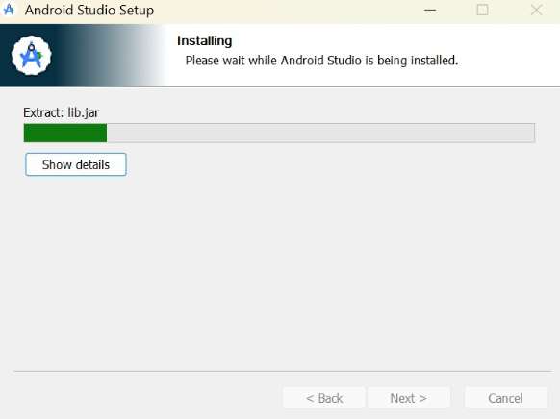

Tampilan awal android studio menandakan instalasi berhasil dan siap di pakai.
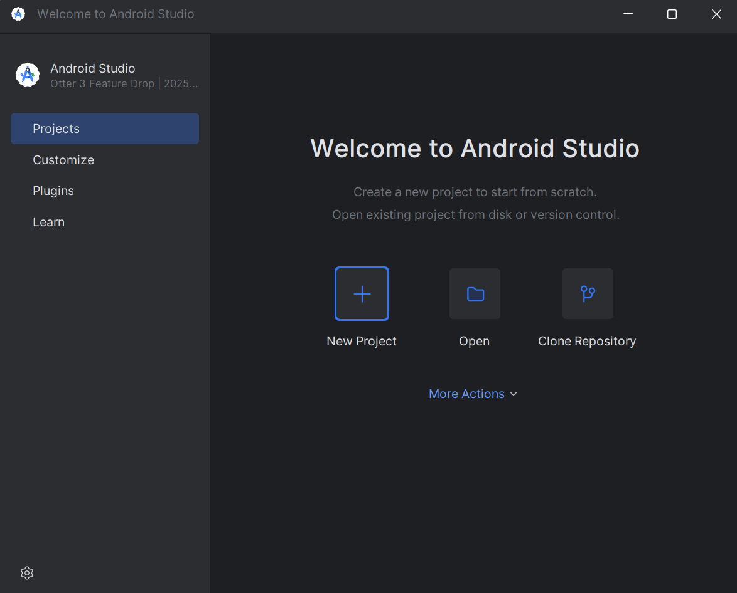

- Praktik program “Hello World”
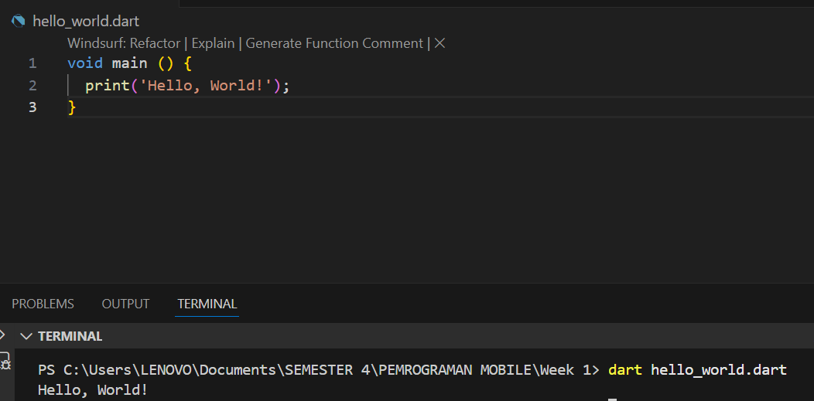
Percobaan membuat program “Hello World” untuk memastikan semua komponen telah terpasang dengan benar.

